温馨提示：
此题库为Word版，请按住Ctrl,滑动鼠标滚轴，调节合适的观看比例，关闭Word文档返回原板块。
考点47 几何证明选讲
选择题
1.(2015·天津高考理科·T5)如图,在圆O中,M,N是弦AB的三等分点,弦CD,CE分别经过点M,N.若CM=2,MD=4,CN=3,则线段NE的长为 ( )
A. B.3 C. D.
【解析】选A.根据相交弦定理可知,CM·MD=AM·MB,又因为M,N为弦AB的三等分点,所以,AM·MB=AN·NB.因为CM=2,MD=4,即CN·NE=AN·NB=CM·MD=8,由CN=3,得NE=.
2.(2015·天津高考文科·T6)如图,在圆O中,M,N是弦AB的三等分点,弦CD,CE分别经过点M,N,若CM=2,MD=4,CN=3,则线段NE的长为 ( )
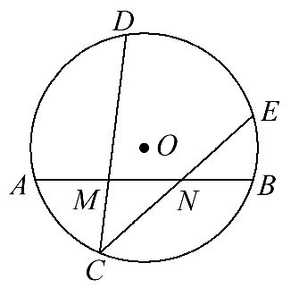
A. B.3 C. D.
【解析】选A.根据相交弦定理可知,CM·MD=AM·MB,又因为M,N为弦AB的三等分点,所以,AM·MB=AN·NB.因为CM=2,MD=4,即CN·NE=AN·NB=CM·MD=8,由CN=3,得NE=.
二、填空题
3. (2015·湖北高考理科·T15)(选修4-1:几何证明选讲)如图,PA是圆的切线,A为切点,PBC是圆的割线,且BC=3PB,则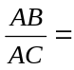 . 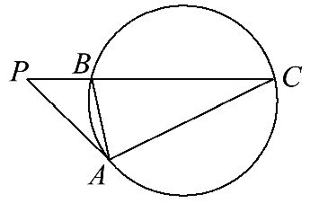
【解题指南】利用圆的切割线定理和三角形相似求解.
【解析】设PB=1,因为BC=3PB,所以PC=4,又因为PA是圆的切线,所以∠PAB=∠BCA,∠P=∠P,
所以△PBA∽△PAC,所以PA²=PB·PC=4,PA=2, 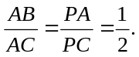
答案:
6. （2015·重庆高考理科·Ｔ14）如题（14）图，圆O的弦AB，CD相较于点E，过点A作圆O的切线与DC4。的延长线交于点P，若PA=6，AE=9，PC=3，CE：ED=2:1，则BE= _________.
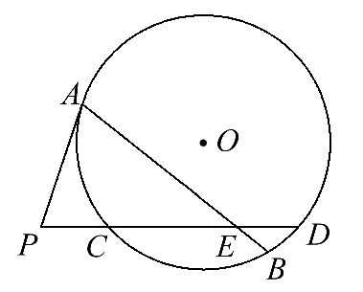
【解题指南】首先根据切割线定理可求出的长，然后利用相交弦定理结合线段的比例可求出BE的长.
【解析】由切割线定理可知，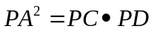，所以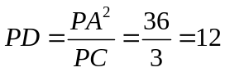，
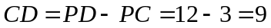，因为CE：ED=2:1，所以CE=6，ED=3
由相交弦定理可知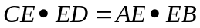，所以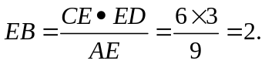
5. (2015·广东高考理科·T15)(几何证明选讲选做题)如图,已知AB是圆O的直径,AB=4,EC是圆O的切线,切点为C,BC=1,过圆心O作BC的平行线,分别交EC和AC于点D和点P,则OD= .
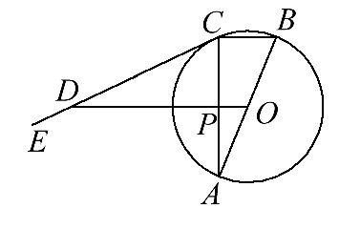
【解题指南】可作辅助线OC,然后利用直角三角形射影定理求得.
【解析】如下图所示，连接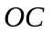，因为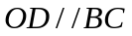，又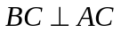，所以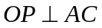，又为线段的中点，所以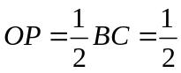，在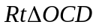中，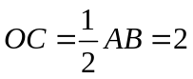，由直角三角形的射影定理可得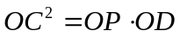即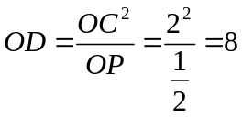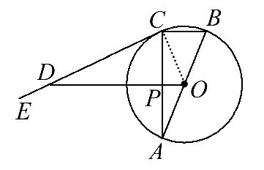
答案:8
6. (2015·广东高考文科·T15)(几何证明选讲选做题)如图,AB为圆O的直径,E为AB的延长线上一点,过E作圆O的切线,切点为C,过A作直线EC的垂线,垂足为D.若AB=4,CE=2,则AD= .
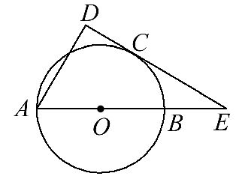
【解题指南】作辅助线OC,先利用切割线定理求出BE,再利用平行线分线段成比例求出AD.
【解析】连结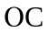，则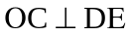，因为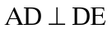，所以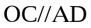，所以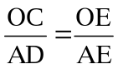，由切割线定理得：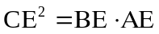，所以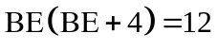，即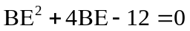，解得：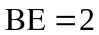或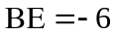（舍去），所以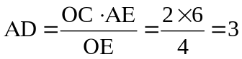，
答案:3
三、解答题
7.(2015·新课标全国卷Ⅰ理科·T20)(10分)选修4-1:几何证明选讲
如图,AB是☉O的直径,AC是☉O的切线,BC交☉O于点E.
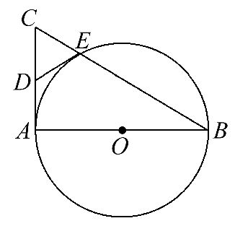
(1)若D为AC的中点,证明:DE是☉O的切线.
(2)若OA=CE,求∠ACB的大小.
【解析】(1)连结AE,由已知得,AE⊥BC,AC⊥AB.在Rt△ABC中,
由已知得,DE=DC,故∠DEC=∠DCE.连结OE,则∠OBE=∠OEB.
又∠ACE+∠ABC=90°,所以∠DEC+∠OEB=90°,
所以∠OED=90°,DE是☉O的切线.
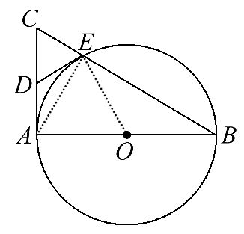
(2)设CE=1,AE=x,由已知得AB=2,BE=,由射影定理可得,AE²=CE·BE,所以x²=,即x⁴+x²-12=0.可得x=,所以∠ACB=60°.
8.(2015·新课标全国卷Ⅰ文科·T22)(10分)选修4-1:几何证明选讲
如图,AB是☉O的直径,AC是☉O的切线,BC交☉O于点E.
(1)若D为AC的中点,证明:DE是☉O的切线.
(2)若OA=CE,求∠ACB的大小.
【解析】(1)连结AE,由已知得,AE⊥BC,AC⊥AB.在Rt△ABC中,
由已知得,DE=DC,故∠DEC=∠DCE.连结OE,则∠OBE=∠OEB.
又∠ACE+∠ABC=90°,所以∠DEC+∠OEB=90°,
所以∠OED=90°,DE是☉O的切线.
(2)设CE=1,AE=x,由已知得AB=2,BE=,由射影定理可得,AE²=CE·BE,所以x²=,即x⁴+x²-12=0.可得x=,所以∠ACB=60°.
9. (2015·新课标全国卷Ⅱ理科·T22)
如图O是等腰三角形ABC内一点,圆O与△ABC的底边BC交于M,N两点,与底边上的高交于点G,且与AB,AC分别相切于E,F两点.
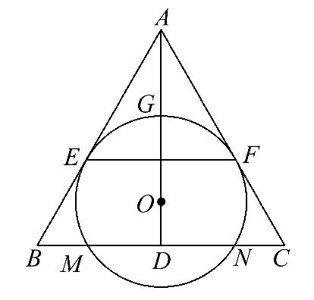
(1)证明:EF∥BC.
(2)若AG等于圆O的半径,且AE=MN=2,求四边形EBCF的面积.
【解题指南】(1)要证明EF∥BC,可证明AD⊥BC,AD⊥EF.
(2)先求出有关线段的长度,然后把四边形EBCF的面积转化为△ABC和△AEF的面积之差求解.
【解析】(1)由于△ABC是等腰三角形,AD⊥BC,所以AD是∠CAB的平分线,又因为☉O分别与AB,AC相切于点E,F,所以AE=AF,故AD⊥EF,从而EF∥BC.
(2)由(1)知,AE=AF,AD⊥EF,故AD是EF的垂直平分线,
又EF为☉O的弦,所以O在AD上.
连结OE,OM,则OE⊥AE.
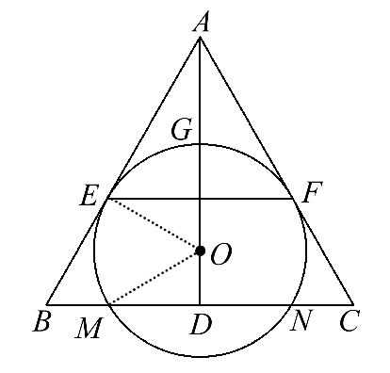
由AG等于☉O的半径得AO=2OE,所以∠OAE=30°.因此△ABC和△AEF都是等边三角形.
因为AE=2,所以AO=4,OE=2.
因为OM=OE=2,DM=MN=,所以OD=1.
于是AD=5,AB=.
所以四边形EBCF的面积为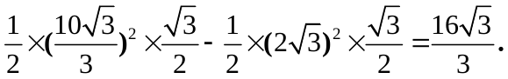
10. (2015·新课标全国卷Ⅱ文科·T22)如图O是等腰三角形ABC内一点,圆O与△ABC的底边BC交于M,N两点,与底边上的高交于点G,且与AB,AC分别相切于E,F两点.
(1)证明:EF∥BC.
(2)若AG等于圆O的半径,且AE=MN=2,求四边形EBCF的面积.
【解题指南】(1)要证明EF∥BC,可证明AD⊥BC,AD⊥EF.
(2)先求出有关线段的长度,然后把四边形EBCF的面积转化为△ABC和△AEF的面积之差求解.
【解析】(1)由于△ABC是等腰三角形,AD⊥BC,所以AD是∠CAB的平分线,又因为☉O分别与AB,AC相切于点E,F,所以AE=AF,故AD⊥EF,从而EF∥BC.
(2)由(1)知,AE=AF,AD⊥EF,故AD是EF的垂直平分线,
又EF为☉O的弦,所以O在AD上.
连结OE,OM,则OE⊥AE.

由AG等于☉O的半径得AO=2OE,所以∠OAE=30°.因此△ABC和△AEF都是等边三角形.
因为AE=2,所以AO=4,OE=2.
因为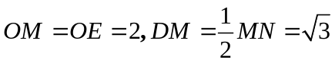，所以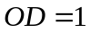.于是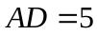，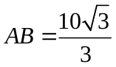.
所以四边形EBCF的面积为
11. (2015·江苏高考·T21本小题满分10分)
如图,在△ABC中,AB=AC,△ABC的外接圆圆O的弦AE交BC于点D.
求证:△ABD∽△AEB.
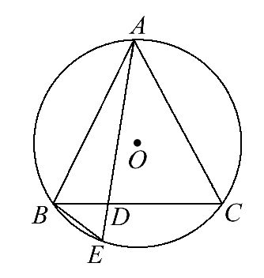
【解题指南】利用等弦对等角,同弧对等角,得到∠ABD=∠E,又公共角∠BAE,所以两三角形相似.
【证明】因为AB=AC,所以∠ABD=∠C.
又因为∠C=∠E,所以∠ABD=∠E,又∠BAE为公共角,所以△ABD∽△AEB.
12.（2015陕西高考）如图,ΑΒ切☉O于点Β,直线AO交☉O于D,Ε两点,ΒC⊥DΕ,垂足为C.
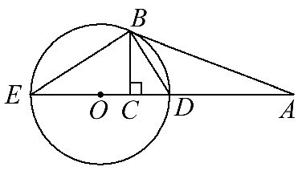
(1)证明:∠CΒD=∠DΒΑ.
(2)若ΑD=3DC,ΒC=,求☉O的直径.
【解题指南】(1)利用同角的余角相等及弦切角定理即可得证.
(2)根据三角形的角平分线定理及勾股定理即可求解.
【解析】(1)因为DE是☉O的直径,则∠BED+∠EDB=90°,
又BC⊥DE,所以∠CBD+∠EDB=90°,即∠BED=∠CBD,
又AB切☉O于点B,得∠DBA=∠BED,所以∠CBD=∠DBA.
(2)由(1)知BD平分∠CBA, 则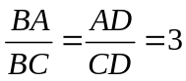，
又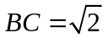，从而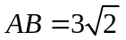，所以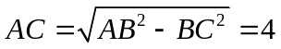，所以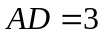，
由切割线定理得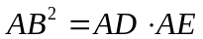，即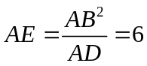
故DE=AE-AD=3,即☉O的直径为3.
关闭Word文档返回原板块

